2b)



Blast realiza búsquedas a partir del archivo fasta entregado, buscando coincidencias con otras especies. Para buscar similitudes trabaja con segmentos de las secuencias, no las utiliza de manera completa porque sería mucho más difícil poder encontrarlas.

Los valores estadísticos son los siguientes:

* *Score*: es un puntaje calculado a partir de las coincidencias encontradas en la secuencia y penalizadas por los huecos.
* *Expect (o E-value)*: es el número de alineaciones correctas esperadas a ser encontradas por azar, es decir, que cuanto menor sea el valor, menor será la posibilidad de que la secuencia haya sido correctamente alineada por azar, y por ende tendrá más chances de ser la secuencia correcta.
* *Identities*: es el mayor número de coincidencias obtenidas para un conjunto de secuencias alineadas, en el ejemplo, de una secuencia de 233 elementos de longitud, se obtuvo coincidencias en 303 elementos.
* *Positives*: este número representa la cantidad de aminoácidos que son exactamente iguales o funcionalmente similares.
* *Gaps*: Es el porcentaje de huecos que se produjeron al hacer el alineamiento de secuencias

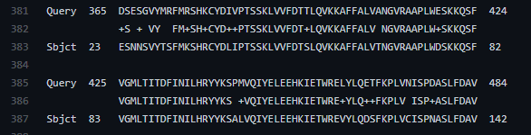

A la izquierda de cada fragmento de secuencia se encuentra el orden que posee el primer elemento del fragmento de secuencia en la secuencia original de la cual proviene, mientras que a la derecha se puede ver la posición del último elemento del fragmento de secuencia en la secuencia original que la contiene.

*Query* corresponde a la secuencia por la que se realizó la consulta, mientras que *Sbjct* es la secuencia encontrada en la búsqueda. En la línea del medio pueden observarse los elementos que coinciden entre ambos fragmentos de secuencias: si son iguales entonces se escribe el elemento que tienen en común, si no lo son, ese espacio queda en blanco. En el caso de la comparación de proteínas, el signo más (+) indica que los aminoácidos no son exactamente iguales, pero sí funcionalmente equivalentes.